实验报告
姓名： 郑智瑄 专业： 电子科学与技术 学号： 3230103913
课程名称： 信息与电子工程导论 任课老师： 马蔚
实验名称： 《基于 MATLAB 的信号频谱分析》 实验日期： 2024/3/16
1 实验目的和要求
  - 实验目的
- 基本掌握MATLAB的使用方法。
- 能够基于MATLAB构建信号。
- 能够通过快速傅里叶变换的方法对信号进行频谱分析。
- 了解改变采样频率，采样点数；增加频率成分；进行滤波对于信号的影响。

1.2 实验要求
（1）构建一个至少含有 3 个频率分量的信号，可以是周期信号，也可以是非周期信号（如加随机噪声）。
（2）利用 MATLAB 分析其频谱，并对频谱作适当的处理（滤波，或增加一些频率成分），观察信号的变化。注意观察采样频率、采样点数的影响。
（3）提交实验报告（按模板要求撰写，提供 word 文档），上传至“学在浙大”课程网站。文件。命名规则：1-学号-姓名，例如：1-3180100888-张小明。实验报告的书写应注意内容真实准确，文字简练、通顺，图表美观，标点符号、外文缩写、单位度量等准确、规范。禁止抄袭他人作业或编造实验数据。
2 实验原理
- 离散傅立叶变换（DFT）：离散傅立叶变换是傅里叶变换在时域和频域上都呈现离散的形式，将时域信号的采样变换为在离散时间傅里叶变换（DTFT）频域的采样。
- 快速傅里叶变换（Fast Fourier Transform，FFT）：快速傅里叶变换是 DFT的一种快速算法。在计算机上进行的 DFT，使用的输入值是经过ADC（Analog-to-Digital Conversion）后采集到的采样值，也就是时域的信号值，输入采样点的数量决定了转换的计算规模。经快速傅里叶变换后的频谱输出包含同样数量的采样点，但是其中有一半的值是冗余的，通常不会显示在频谱中，所以真正有用的信息是N/2+1个点。

3 实验内容
（1）观察分析采样频率与采样点数对信号的影响：
- 基于MATLAB构建一个含有3个频率分量：30Hz，50Hz,120Hz的信号1。
- 从500Hz到1500Hz步进改变信号1的采样频率，从100到400步进改变信号1采样点数，分别观察分析信号1在时域上的变化。
（2）用均值为零、方差为 4 的白噪声扰乱该信号，观察其对信号的影响
1、观察分析时域中的信号1与信号1的频谱分析图。
2、在信号1中加入随机白噪声构建信号2，观察分析时域中的信号2与信号2的频谱分析图。
3、将信号1与信号2的时域图与频谱分析图进行比对。
（3）对信号1进行滤波，观察其对信号的影响
1、对信号2进行滤波构建信号3，观察分析时域中的信号3与信号3的频谱分析图。
2、将信号2与信号3的时域图与频谱分析图进行比对。

4 实验结果和分析
（1）观察分析采样频率与采样点数对信号的影响：从图1-1，图1-2，图1-3中发现，增大采样频率会使得信号内容更具体；从图1-4，图1-5，图1-6中发现，增大采样点数会使得信号内容更丰富。
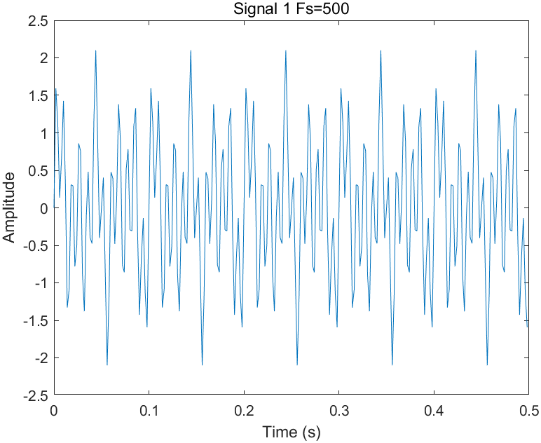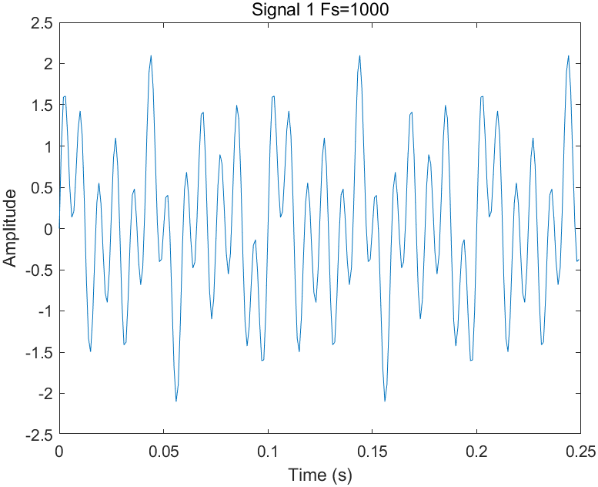
图1-1 采样频率为500Hz时信号1 图1-2 采样频率为1000Hz时信号1
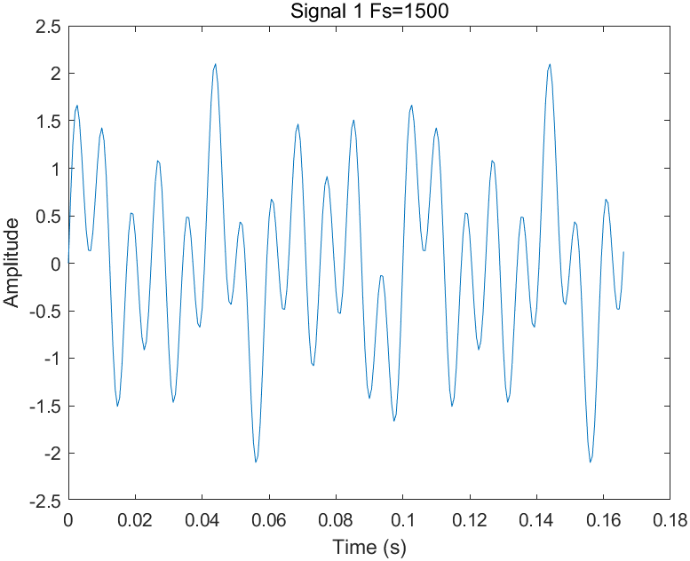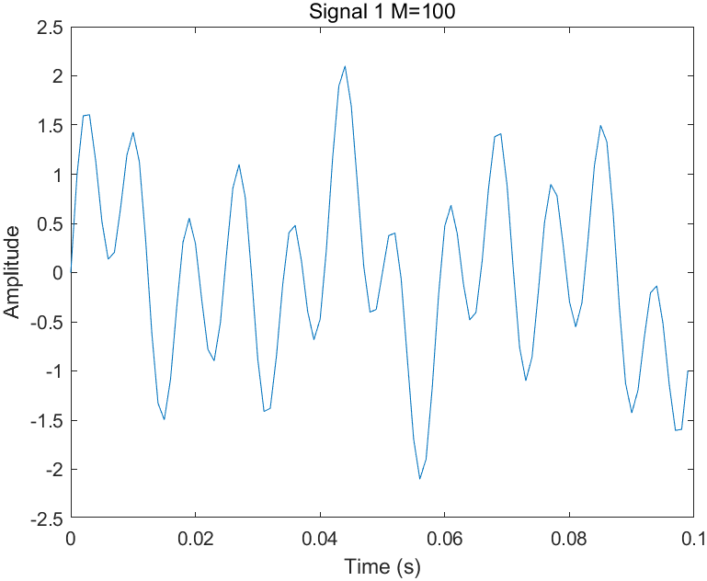
图1-3采样频率为1500Hz时信号1 图1-4 采样点数为100时信号1
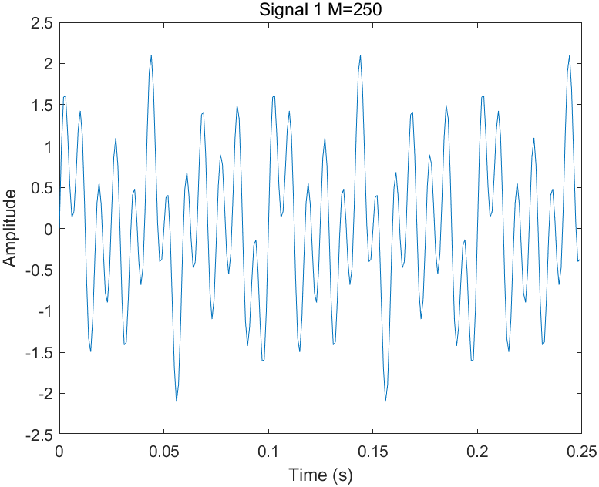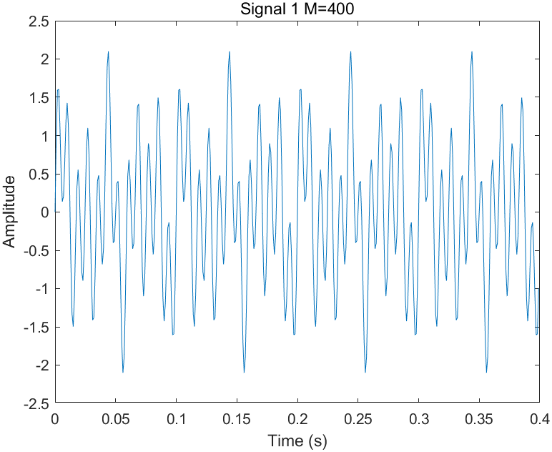
图1-5 采样点数为250时信号1 图1-6 采样点数为400时信号1

（2）增加白噪声频率成分，观察其对信号的影响：对比图2-1与图2-3，图2-2与图2-4发现，加入白噪声后信号波形被扰动，在不同频率中都出现了不同幅度的噪声。
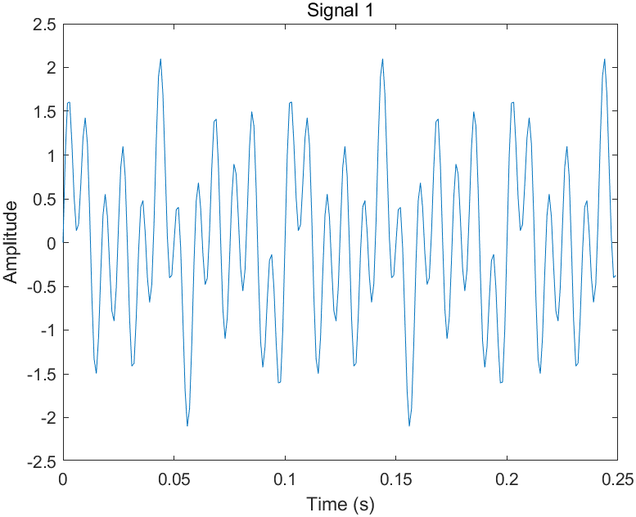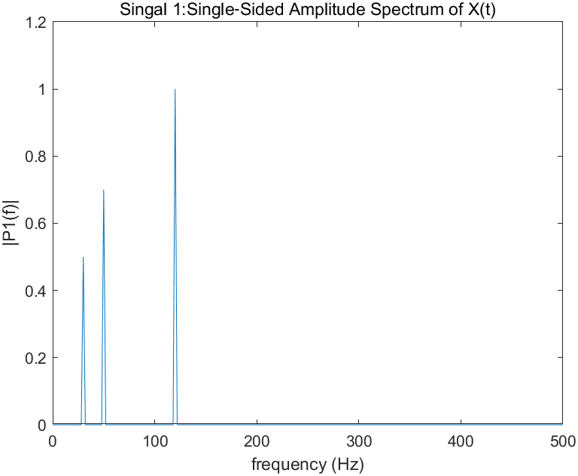
图2-1信号1 图2-2信号1的频谱分析图

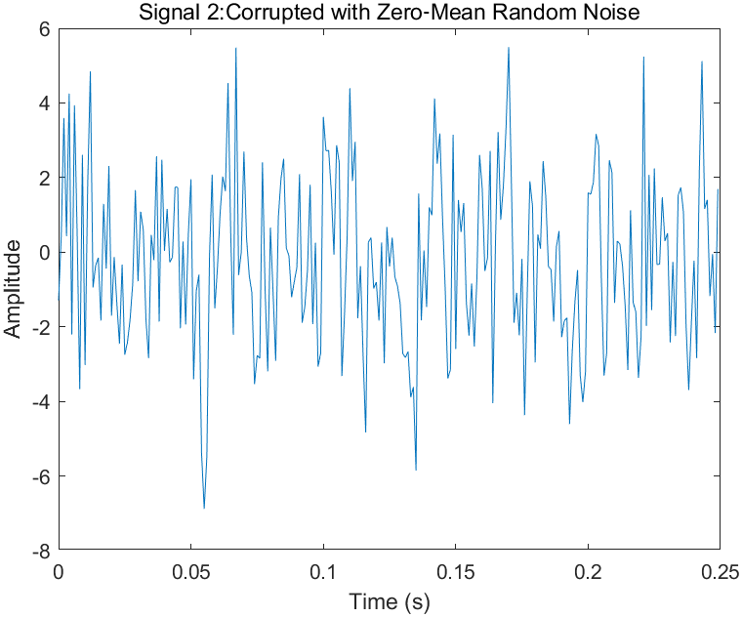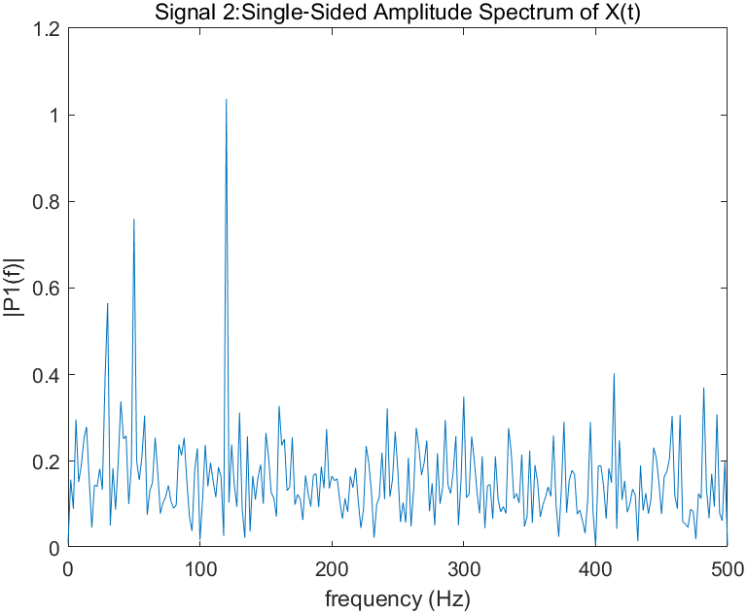
图2-3 增加低幅白噪声频率成分的信号2 图2-4 信号2的频谱分析图

（3）对信号1进行滤波，观察其对信号的影响：过滤去除100Hz以下的波后，仅剩下120Hz的正弦信号。
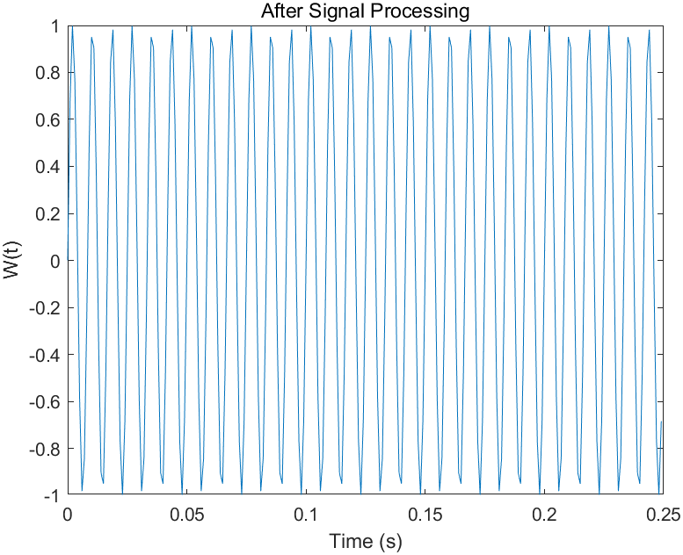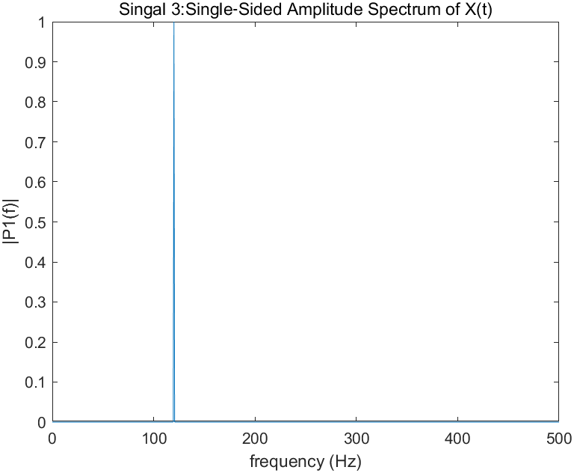
图3-1 滤波后的信号3 图3-2 信号3的频谱分析图

5 实验结论
- 采样时需要选择合适的采样频率与采样点数以呈现易于观测的波形。
- 白噪声会不确定的增加信号中不同频率的幅度，使信号波形被扰动。
- 滤波可过滤去特定频率的信号，可以用于特定频率噪声的去除。
6 源代码与分析
%构建基本信息
Fs =1000; % 采样频率
T = 1/Fs; % 采样周期
N = 1500; % 信号长度
t = (0:N-1)*T; % 时间轴，从t=0至1.5，步长为0.001，共N个采样点
S = 0.5*sin(2*pi*30*t)+0.7*sin(2*pi*50*t) + sin(2*pi*120*t);

%绘制Signal 1的时域描述
plot(t(1:250),S(1:250)) % 绘图，横轴t、纵轴S，绘制前250个点
xlabel('Time (s)') % 添加横轴标签
ylabel('Amplitude') % 添加纵轴标签
title('Signal 1') % 添加标题

%绘制Signal 2的时域描述
X = S + 2*randn(size(t));
% randn(size(t))是返回一个和t有同样维数大小的随机数组
plot(t(1:250),X(1:250))
xlabel('Time (s)')
ylabel('Amplitude')
title('Signal 2:Corrupted with Zero‐Mean Random Noise')

%绘制Signal 2的频谱分析图
Y = fft(X);
P2 = abs(Y/N); % 计算谱密度
P1 = P2(1:N/2+1); % 计算单侧频谱
P1(2:end-1) = 2*P1(2:end-1); %双侧频谱是对称的，变单侧后，除两端外幅值加倍
f = Fs*(0:(N/2))/N; % Fs为采样频率，N为采样点数
plot(f,P1)
title('Signal 2:Single‐Sided Amplitude Spectrum of X(t)')
xlabel('frequency (Hz)')
ylabel('|P1(f)|')

%绘制Signal 1的频谱分析图
Y = fft(S);
P2 = abs(Y/N);
P1 = P2(1:N/2+1);
P1(2:end-1) = 2*P1(2:end-1);
f = Fs*(0:(N/2))/N;
plot(f,P1)
title('Singal 1:Single‐Sided Amplitude Spectrum of X(t)')
xlabel('frequency (Hz)')
ylabel('|P1(f)|')

%绘制Signal 3的时域描述
Y(1:151)=0; % 频谱中去掉小于100Hz的部分
Y(1350:1500)=0; % 由于Y是对称的，两端都要去掉
W = ifft(Y); % Inverse Fast Fourier transform
W = real(W); % 取实部
plot(t(1:250),W(1:250)) % 绘图，横轴t、纵轴W
xlabel('Time (s)') % 添加横轴标签
ylabel('W(t)') % 添加纵轴标签
title('After Signal Processing') % 添加标题

%绘制Signal 3的频谱分析图
Y = fft(W);
P2 = abs(Y/N);
P1 = P2(1:N/2+1);
P1(2:end-1) = 2*P1(2:end-1);
f = Fs*(0:(N/2))/N;
plot(f,P1)
title('Singal 3:Single‐Sided Amplitude Spectrum of X(t)')
xlabel('frequency (Hz)')
ylabel('|P1(f)|')

